Informacja o Stacji Pogotowia Ratunkowego w Częstochowie w tekście łatwym do czytania – ETR (EASY TO READ)

Zadania Stacji Pogotowia Ratunkowego w Częstochowie

Do zadań Stacji należy udzielanie pomocy w sytuacji zagrożenia życia
Stacja zajmuje się także:
- Transportem pacjentów do szpitali i przychodni
- szkolenia ratowników medycznych, pielęgniarek i lekarzy
- prowadzeniem szkoleń z udzielania pierwszej pomocy
- ochroną medyczną imprez sportowych i kulturalnych
Stacja Pogotowia Ratunkowego mieści się w budynku przy ul. Kilińskiego 10.
Do budynku prowadzą dwa wejścia.
- Wejście główne od strony ul. Kilińskiego,
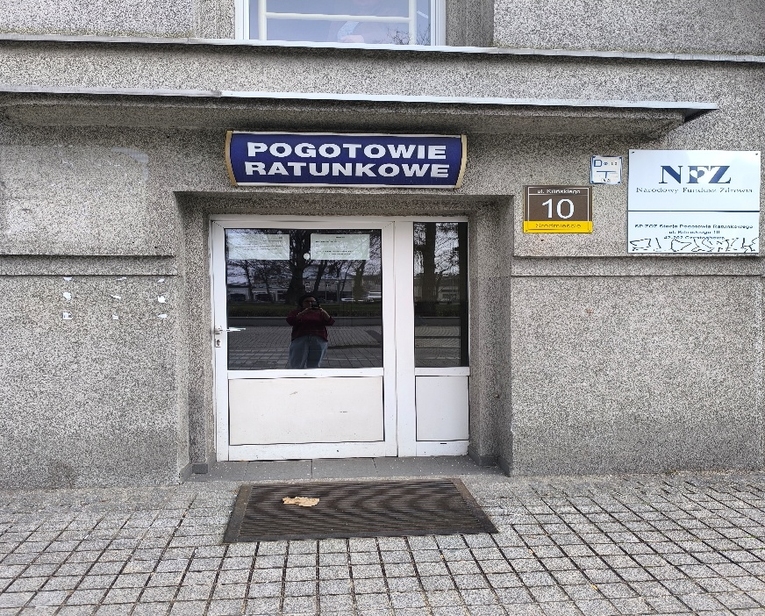

- Wejście od strony ul. Perepeczki
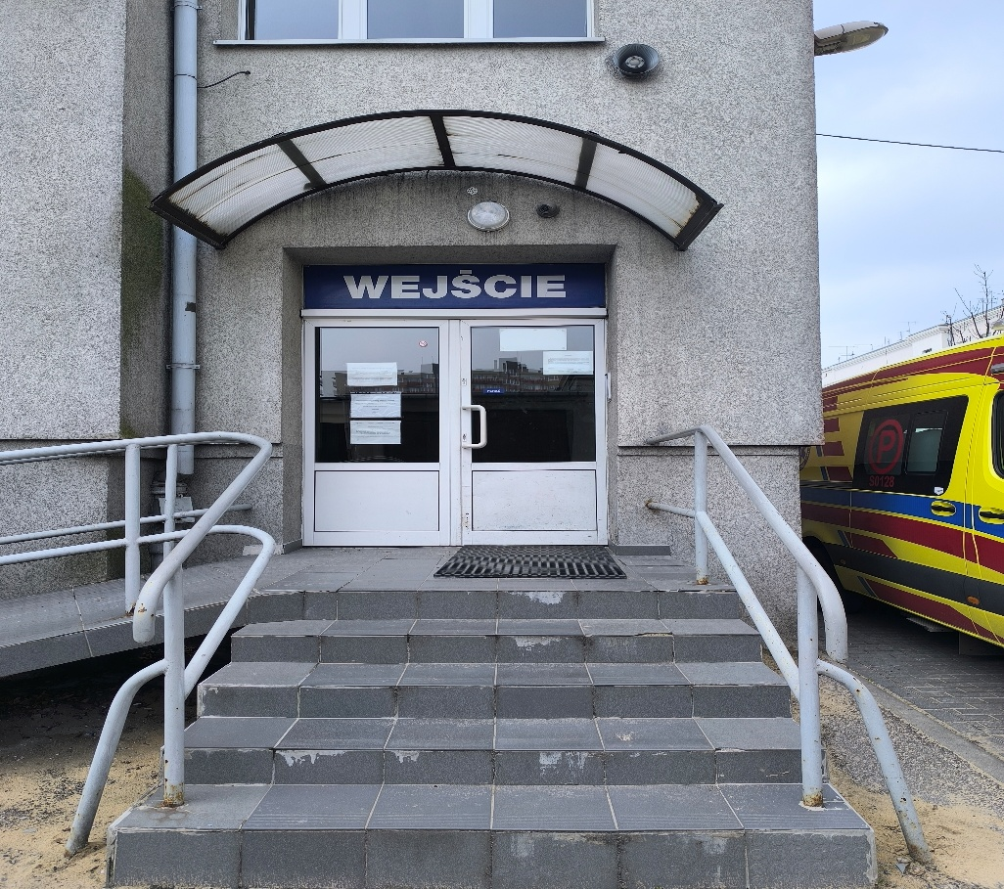
- W budynku, przy drzwiach wejściowych od strony ul. Perepeczki znajduje się domofon.
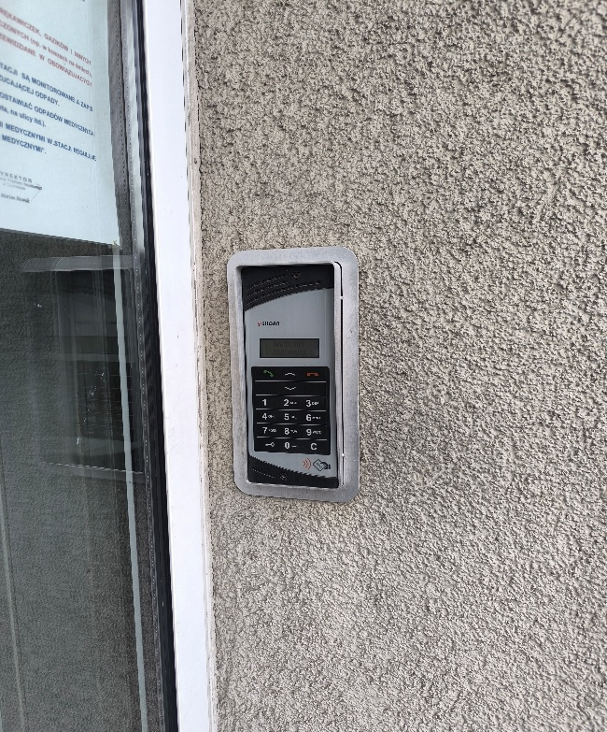

- Przy budynku SP ZOZ Stacji Pogotowia Ratunkowego znajduje
się ogólnodostępny parking z miejscami dedykowanymi osobom poruszających się na wózku inwalidzkim zlokalizowany przy ul. Perepeczki oraz przy
ul. Kilińskiego.
.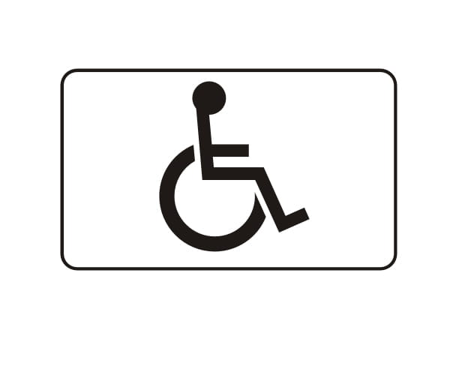
- W budynku, na III piętrze znajduje się sekretariat.
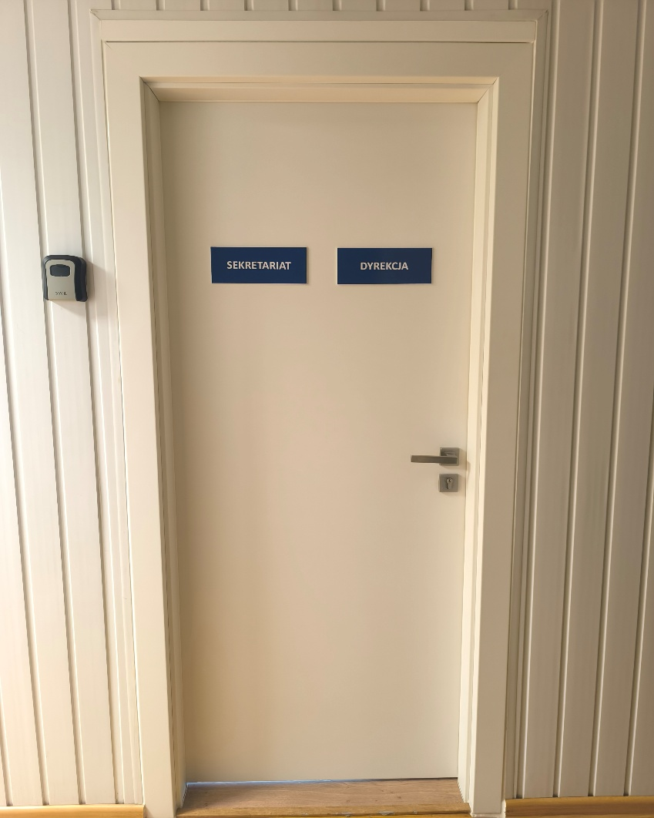
W sekretariacie zostawisz pismo i otrzymasz potwierdzenie.
Pracownik również udzieli informacji, gdzie można uzyskać pomoc w załatwieniu sprawy.

Informacje ogólne:
W zakresie ratownictwa medycznego Stacja udziela świadczeń Całodobowo
Wezwanie pomocy pod numerem telefonu 999 lub 112
Sekretariat Stacji czynny jest od poniedziałku do piątku w godzinach
od 7.25 - 15.00
Działy Stacji czynne są od poniedziałku do piątku w godzinach od 7:00 – 15:00
Aby załatwić sprawę należy:
- napisać pismo i wysłać na adres:
SP ZOZ Stacja Pogotowia Ratunkowego w Częstochowie
Ul. Kilińskiego 10
42-202 Częstochowa
- napisać pismo i złożyć w Sekretariacie mieszczącym się na III piętrze budynku,
- napisać pismo i wysłać za pomocą platformy e-PUAP.
e-PUAP to Elektroniczna Platforma Usług Administracji Publicznej lub
poprzez e-doręczenia to elektroniczny odpowiednik listu poleconego
za potwierdzeniem odbioru, trzeba mieć dostęp do internetu i założone konto.
Po zalogowaniu należy wyszukać podmiot: Samodzielny Publiczny Zakład Opieki Zdrowotnej Stacja Pogotowia Ratunkowego w Częstochowie
- napisać pismo lub wiadomość i wysłać na adres: stacja@spr.czest.pl
- napisać pismo lub wiadomość i wysłać faks pod numer 34 33 43 351
- zadzwonić do Stacji pod numer 34 37 85 233.
- Jeśli przy poruszaniu pomaga Ci pies przewodnik, możesz z nim przyjść do budynku Stacji.

Wszystkie informacje o Stacji Pogotowia Ratunkowego znajdziesz na stronie http://spr.bip.czestochowa.pl/ oraz na stronie internetowej https://spr.com.pl/

